KẾ HOẠCH HOẠT ĐỘNG NHÁNH 4 - “DINH DƯỠNG”

PHẦN 1: MỞ CHỦ ĐỀ
- Giáo viên cho trẻ xem video, nghe kể chuyện về 4 nhóm thực phẩm, sức khỏe của trẻ, lợi ích của các loại rau quả, cách bảo vệ sức khỏe, giữ gìn vệ sinh thân thể. Tiếp đó, giáo viên tiến hành giờ học truy vấn, khuyến khích trẻ đặt ra các câu hỏi quan tâm về “Dinh dưỡng”: Biết tên gọi, đặc điểm, tác dụng của một số dinh dưỡng; Biết phân biệt dinh dưỡng có lợi và dinh dưỡng không có lợi cho sức khỏe, Phân loại các nhóm dinh dưỡng; Biết được vai trò và tầm quan trọng của dinh dưỡng đối với cơ thể; đồng thời, giáo viên cùng trẻ xây dựng mạng nội dung trong bài học và trình bày theo hình thức sơ đồ tư duy.
* Câu hỏi trẻ đã biết:
- Các con biết gì về dinh dưỡng?
- Dinh dưỡng gồm có những thực phẩm gì?
- Có mấy nhóm dinh dưỡng?
*Câu hỏi trẻ muốn biết?
- Con muốn tìm hiểu gì thêm về dinh dưỡng?
- Có những nhóm dinh dưỡng nào?
- Dinh dưỡng cung cấp chất gì cho cơ thể con người?
- Các dinh dưỡng đó được lấy từ đâu?
- Nếu không có dinh dưỡng thì con người sẽ như thế nào?
- Cô và trẻ thống nhất nội dung khám phá “Dinh dưỡng” trong 1 tuần (Mạng ND)

- MẠNG NỘI DUNG.
Tên gọi?

Tác dụng
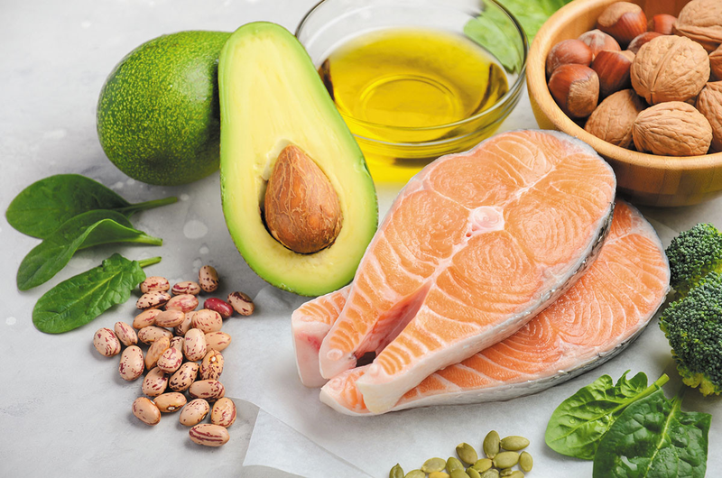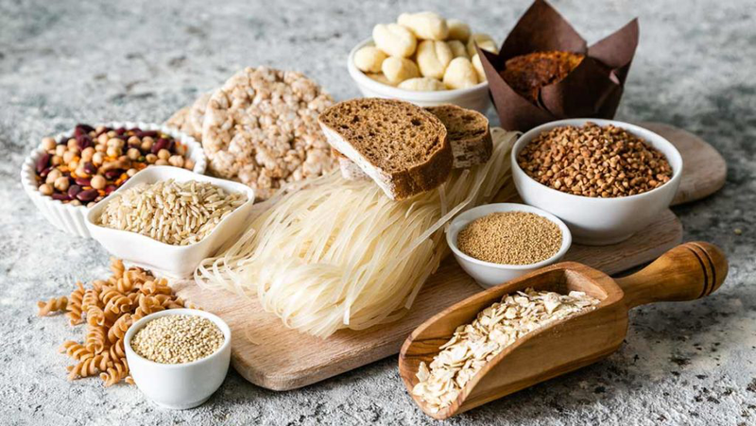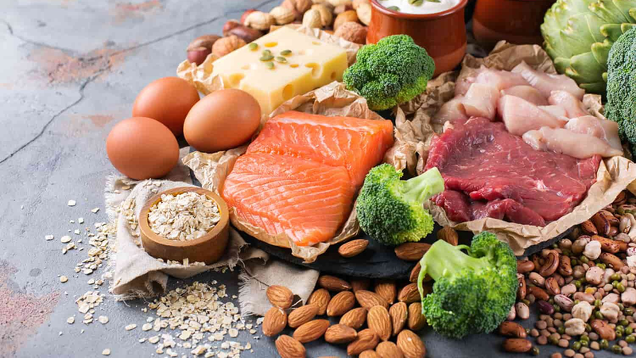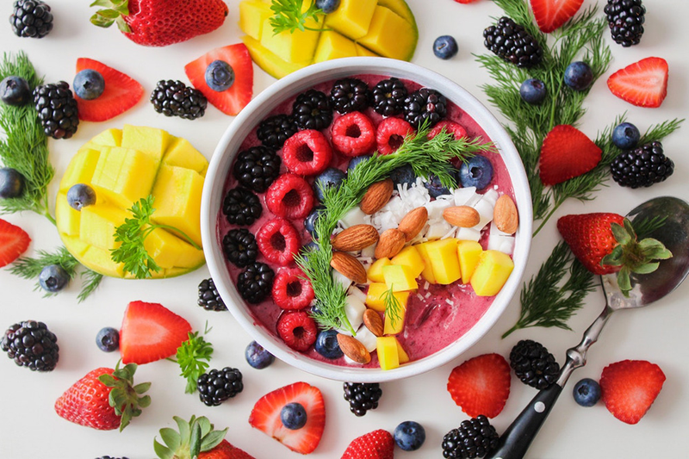

DINH DƯỠNG
Phân loại
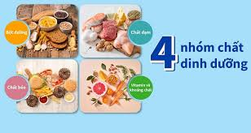

Giá trị dinh dưỡng và đặc điểm
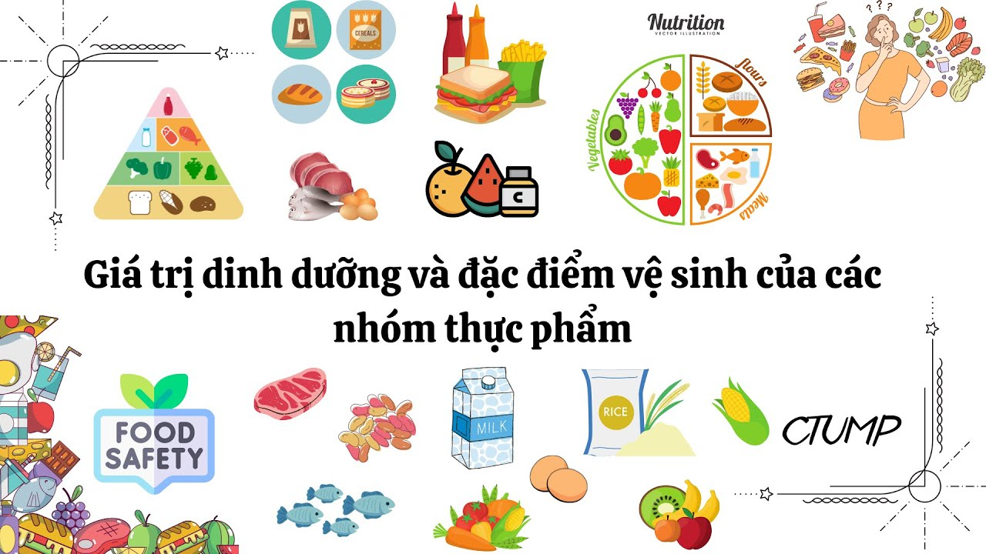

II. MẠNG HOẠT ĐỘNG
Hoạt động chơi:
Góc xây dựng: Bé trồng vườn cây, rau, củ quả...
Góc học tập: - Đếm các nhóm đối tượng theo khả năng trong phạm vi 10. Thêm bớt, tạo nhóm trong phạm vi 7. Sắp xếp theo quy tắc AABB. Trò chơi Kidsmart.Bảng chun học toán, vẽ, uốn, xếp, cắt.... để tạo ra các hình học..; Tô đồ chữ cái, chữ số, bảng chun toán học; Gắn số lượng tương ứng; Bé tập ghép vần; Bé với những quyển sách; Rút gỗ số; Bảng nam châm học toán và chữ; Bảng gỗ học toán; Rô bốt học toán và chữ cái; Bảng chơi mê cung; Bàn bi lắc có tay cầm.
Góc tạo hình: + Nặn, vẽ, xé dán bàn tay; Đồ dùng đồ chơi tặng bạn trai; Một số thực phẩm,..Làm trang các làm tất, Làm rối chân các loại; Làm các loại rau, củ, quả từ các nguyên vật liệu phế thải; Làm món salat rau củ;Viết tên của bản thân, người thân theo
Góc phân vai: Chơi bán hàng; Chơi bác sĩ; Nấu ăn:
Góc sách: Trẻ xem sách, So sánh sự giống và khác nhau về sách: Đọc thơ, Đóng kịch, kể chuyện theo tranh, kể chuyện sáng tạo; Ghép tranh theo thứ tự bài thơ,

Hoạt động ngoài trời:
- Quan sát và trò chuyện về 1 số cây.
- Quan sát, thực hành tưới cây, nhổ cỏ, nhặt lá rụng.
- Quan sát quá trình phát triển của cây.

Hoạt động học:
PTTC: Chạy thay đổi tốc độ theo đúng hiệu lệnh
PTNN: Trò chơi chữ cái u, ư .
PTNT: Xác định phía trước- phía sau, phía trên - phía dưới, phía phải - phía trái) so với bản thân trẻ.
PTTM: Dạy vận động bài "Vỗ cái tay lên đi”
PTNT: Khám phá quy trình làm món salat nga (5E)
PTNN: Ôn chữ cái u,ư
u, ư

PTTM: Ôn bài thơ "Đôi bàn chân của bé"

Hoạt động khác:
- Quan sát, trò chuyện, xem tranh ảnh về hành vi bảo vệ bàn chân, hoạt động tưới cây, nhổ cỏ, nhặt lá rụng....
- Trẻ làm thí nghiệm: Tác dụng của cây xanh, cây cần đất, nước, ánh sáng để phát triển.
- Quan sát hiện tượng và suy luận đưa ra kết quả sau khi làm thí nghiệm.

PHẦN 2: THỰC HIỆN HOẠT ĐỘNG

NHÁNH 2: BÀN CHÂN

Thứ 2 ngày 11 tháng 11 năm 2024.
Hoạt động học. PTTC. Chạy thay đổi tốc độ theo đúng hiệu lệnh.
.
I.Mục đích - Yêu cầu.
1. Kiến thức:
- Trẻ biết chạy nhanh, chậm thay đổi tốc độ theo hiệu lệnh.
- Trẻ nhớ tên vận động.
- Biết cách chơi trò chơi vận động
2. Kỹ năng:
- Rèn cho trẻ kĩ năng quan sát, ghi nhớ, tập trung.
- Hình thành và phát triển kĩ năng vận động “Chạy thay đổi tốc độ theo hiệu lệnh”.
- Trẻ phối hợp tay mắt nhịp nhàng trong khi thực hiện vận động.
3. Thái độ:
- Trẻ hứng thú, tích cực tham gia hoạt động.
II. Chuẩn bị.
1.Đồ dùng của cô:
- Nhạc bài hát: Mời bạn ăn; Bữa ăn ngon miệng.
- Trang phục gọn gàng.
2. Đồ dùng của trẻ:
- Trang phục gọn gàng
- Cờ đủ cho trẻ hoạt động.
III. Tiến hành hoạt động.
Ổn định tổ chức- giới thiệu bài.
- Trò chuyện với trẻ về một số chất dinh dưỡng theo hiểu biết của trẻ.
Hoạt động 1: Khởi động:
- Cho trẻ đi theo đội hình vòng tròn – đi các kiểu đi – đi chạy theo tín hiệu – Hát chuyển đội hình thành 3 hàng dọc.
Hoạt động 2: Trọng động.
* BTPTC: Trẻ tập BTPTC kết hợp với lời bài hát “Mời bạn ăn”.
- Động tác nhấn mạnh: Động tác chân.
* VĐCB: Chạy thay đổi tốc độ theo hiệu lệnh: Cho trẻ chạy trải nghiệm.
- Cô tổng hợp ý kiến và giới thiệu vận động.
- Cô tập lần 1 không giải thích - Cho trẻ nhận xét cách đi.
- Lần 2 cô làm mẫu kết hợp với phân tích vận động:
+ TTCB: Cô đứng trước vạch xuất phát, mắt nhing thẳng.
+Thực hiện: Khi có hiệu lệnh “Chạy nhanh”; “Chạy chậm” chạy thay đổi tốc độ theo hiệu lệnh. Thực hiện xong bài tập cô đứng về cuối hàng.
- Cho 2 trẻ ở 2 hàng thực hiện lần 1
- Cho trẻ nhận xét.
+ Lần 2: Tăng độ dài đoàn đường và cho trẻ ở 2 hàng lên thực hiện. (Cô sửa sai)
+ Lần 3: Cho 2 tổ thi đua thực hiện vận động kết hợp cắm cờ trên nền nhạc bài hát “Bữa ăn ngon miệng ”.
- Đàm thoại tên vận động? Cách thực hiện?
* TCVĐ: Chuyền bóng.
- Cô hướng dẫn cách chơi và cho trẻ chơi 2 lần.
Hoạt động 3: Hồi tĩnh.
- Cho trẻ đi nhẹ nhàng quanh sân tập 1-2 vòng dưới nền nhạc nhẹ.
* Kết thúc tiết học: Cô động viên khen trẻ và hướng trẻ đến hoạt động sau
Kết thúc tiết học: Cô động viên, khen ngợi trẻ, hướng trẻ sang hoạt động khác.
* ĐÁNH GIÁ CUỐI NGÀY:

Thứ 3 ngày 12 tháng 11 năm 2024.
Hoạt động học: PTNT. Khám phá quy trình làm món salat nga (5E)
KHOA HỌC: Các bước chế biến salat Nga: B1 :Gọt vỏ, B2 Thái, B3 Luộc, B4 Trộn, B5 Bày ra đĩa và trang trí.
CÔNG NGHỆ: Sử dụng laptop ( máy tính bảng, tranh ảnh các loại )
KỸ THUẬT: Quan sát, ghi chép, trộn, bày ra đĩa
TOÁN: Đếm các bước và ghi chữ số tương ứng
NGHỆ THUẬT: Trang trí đẹp mắt
Ngôn ngữ chữ viết: Nghe hiểu biểu đạt
Kỹ năng của thế kỷ XXI: sáng tạo, hợp tác, giao tiếp, tư duy phản biện
II. NGUYÊN VẬT LIỆU
- Lap top cho video hướng dẫn các bước trộn salad
- Ảnh các bước chế biến: Gọt vỏ, thái, luộc, trộn, bày ra đĩa
- Bảng ghi chép, loto các bước làm món salat Nga , số từ 1-5( Hoặc bút để viết số)
- Chuẩn bị sẵn nguyên vật liệu để trẻ trộn
- Thìa, dĩa, khay, rổ đựng, khăn lau, gang tay, nạo, thớt, dao, đĩa.
III. QUY TRÌNH 5E
E1: Thu hút
- Cách 1: Chuẩn bị một đĩa đã làm sẵn cho trẻ nếm, co chúng mình có biết món này được chế biến ntn không. Vậy hôm nay cô và chúng mình sẽ cùng nhau khán phá cách làm món salat này nhé
- Cách 2: Mở 1 bản nhạc Nga, con cảm thấy bản nhạc ấy thế nào, Bản nhạc của nước nào? Nước Nga không chỉ có những bản nhạc hay mà còn có nhiều món ăn ngon…Đặc biệt là món salad Nga đấy
E2: Khám phá
- Cô chia trẻ làm 3 nhóm
- Ai thích khám phá món salad Nga trên loại phương tiện nào thì về nhóm ấy
- Cô giới thiệu bảng ghi chép (Các bước làm và ghi số tương ứng)
Bảng ghi chép kết quả
Các bước
  Gọt | Thái | Luộc | Trộn | Bày ra đĩa
Số TT
  1 | 2 | 3 | 4 | 5

E3: Giải thích
- Trẻ mang bảng ghi chép lên và trình bày cách làm, cô đặt câu hỏi cho trẻ:
- Tại sao con phải gọt vỏ? Phải thái hạt lựu
- Tại sao phải luộc lên?
- Các nhóm thảo luận và đặt ra câu hỏi – phản biện lại
- Kết luận: Để làm ra món salad Nga người đầu bếp phải làm qua 5 bước
E4: Củng cố
- Hôm nay cô đã mời đến lớp mình 1 chuyên gia ẩm thực: Bác mang đến 1 hộp rất nhiều các nguyên liệu
- Cho trẻ lựa chọn nguyên liệu để trộn
E5: Đánh giá
- Về nhà chúng mình có thể giúp bố mẹ làm ra món salad Nga không?
- Làm được món salat thơm ngon con thấy thế nào?
* ĐÁNH GIÁ CUỐI NGÀY:

Thứ 4 ngày 13 tháng 11 năm 2024.
Hoạt động học. PTNT. Xác định vị trí của đồ vật (phía trước- phía sau, phía trên - phía dưới, phía phải - phía trái) so với bản thân trẻ..

I.Mục đích - Yêu cầu.
1. Kiến thức.
- Trẻ xác định được phía trên- phía dưới, phía trước- phía sau, phía phải – phía trái của 1 vật so với bản thân.
- Biết xác định bản thân trẻ là vật chuẩn so với các đối tượng khác .
- Trẻ xác định được các hướng phía trên- phía dưới, phía trước phía sau, phía phải- phía trái của đồ vật so với bản thân trẻ.
- Trẻ hiểu và biết vận dụng từ ngữ xác định các hướng trong cuộc sống.
2. Kỹ năng.
- Phát triển kĩ năng định hướng trong không gian .
- Rèn khả năng quan sát, chú ý, ghi nhớ có chủ định cho trẻ.
3. Thái độ.
- Trẻ hứng thú, tích cực tham gia hoạt động.
- Giáo dục trẻ biết cách sử dụng và bảo quản đồ dùng đồ chơi.
II. Chuẩn bị.
1. Đồ dùng của cô.
- Máy tính có nhạc bài hát: Bữa ăn ngon; Giờ ăn đến rồi.
2. Đồ dùng của trẻ.
- Một số đồ dùng đồ chơi: Mũ, cặp, cầu giấy, búp bê...đủ cho trẻ hoạt động.
III. Tiến hành hoạt động.
*Ổn định tổ chức – giới thiệu bài.
- Cô và trẻ cùng nhau đi chơi.
Hoạt động 1: Ôn nhận biết phía trên -phía dưới, phía trước -phía sau, phía phải- phía trái của bản thân.
- Cô cho trẻ chơi TC “Bạn nào nhanh hơn”:
- Cho trẻ xung quanh lớp và hát bài “Giờ ăn đến rồi” khi có hiệu lệnh về phía nào thì trẻ chạy đúng phía theo yêu cầu của cô.
- Trẻ chơi 2 -3 lần.
Hoạt động 2: Dạy trẻ xác định phía trên -phía dưới, phía trước -phía sau, phía phải – phía trái của 1 vật so với bản thân.
- Cô tặng cho mỗi trẻ 1 quả cầu giấy- Cho trẻ chơi với cầu.
- Yêu cầu trẻ tung cầu lên cao.
- Cô hỏi trẻ:
+ Khi tung cầu lên cao con thấy quả cầu ở đâu? Vì sao con biết?
- Cho trẻ nhắc lại từ “Phía trên”
- Phía trên con có gì nữa?- cho nhiều trẻ được nói. - Cho trẻ chơi đá cầu .
- Hỏi trẻ: Chúng ta đang làm gì?
- Quả cầu đang ở đâu? Cho trẻ nhắc lại từ: “Phía dưới”.
- Cho trẻ chơi tự do với quả cầu và hỏi lại trẻ.
- Cô yêu cầu trẻ ngồi xuống.
- Hỏi trẻ: Phía trước con có gì? Phía sau con có gì?
- Cho trẻ nhắc lại từ: “Phía trước”, “Phía sau”.
* Tương tự với phía trái- phía phải.
Hoạt động 3: Ôn luyện củng cố.
+ TC1: Kết bạn.
- Cách chơi: Trẻ kết bạn theo nhóm có 4 bạn với nhau, vừa đi vừa hát, khi có hiệu lệnh kết hai bạn đứng phia trước, với hai bạn đứng phía sau thành 1 nhóm; tiếp tục như vậy cho trẻ đổi các phía.
- Cô kiểm tra kết quả các nhóm và động viên trẻ.
+ TC2: Tìm đồ vật
- Cô nói tên đồ chơi, 1 trẻ xác định đồ chơi đó ở phía nào của mình. Khi nghe hiệu lệnh trẻ tìm đồ vật ở vị trí cô yêu cầu.
- Cô mời 2-3 trẻ lên chơi.
- Cô quan sát, nhận xét, khuyến khịch động viên trẻ.
* Kết thúc tiết học. Cô tuyên dương, động viên, khuyến khích, nhắc nhở trẻ.
* ĐÁNH GIÁ CUỐI NGÀY.

Thứ 5 ngày 14 tháng 11 năm 2024.
Hoạt động học. PTTM. Dạy vận động múa bài “Vỗ cái tay lên đi”. ST: Thu Uyên.

I.Mục đích - Yêu cầu.
1. Kiến thức.
- Trẻ hát thuộc lời bài hát, hát đúng giai điệu bài hát, thể hiện tình cảm khi hát.
- Trẻ biết vận động múa nhịp nhàng theo lời bài hát: “Vỗ cái tay lên đi”.
- Trẻ biết chơi trò chơi âm nhạc.
2. Kỹ năng.
- Rèn ở trẻ khả năng chú ý, quan sát, ghi nhớ, phát triển các giác quan.
- Dạy trẻ kĩ năng vận động múa theo lời, theo giai điệu của bài hát.
- Rèn phong cách và tác phong biểu diễn.
3. Thái độ.
- Trẻ hứng thú, tích cực tham gia vào các hoạt động.
- Biết yêu quý mẹ của mình.
II. Chuẩn bị.
1. Đồ dùng của cô.
- Máy vi tính có file trò chơi âm nhạc, nhạc bài hát: “Vỗ cái tay lên đi”, “Head shoulders knees and toes”.
- Phòng học rộng rãi, sạch sẽ.
- Trang phục gọn gàng.
- Nhạc chơi trò chơi.
2. Đồ dùng của trẻ.
- Ghế ngồi, dụng cụ âm nhạc.
- Trang phục phù hợp .
III. Tiến hành hoạt động.
* Ổn định tổ chức: Cô cho trẻ nghe giai điệu đoán tên bài hát “Vỗ cái tay lên đi”.
Hoạt động 1: Dạy vận động múa “Vỗ cái tay lên đi” ST: Thu Uyên
- Cho trẻ ôn lại bài hát 2-3 lần tùy theo khả năng của trẻ, theo hình thức khác nhau. Cô chú ý lắng nghe trẻ hát và sửa sai cho trẻ.
- Cô cho trẻ lựa chọn vận động và thể hiện vận động theo ý thích của trẻ.
- Cô khẳng định lại và giới thiệu vận động múa.
- Lần 1: Cô hát và múa mẫu lần 1 không nhạc.
- Lần 2: Phân tích động tác kết hợp với từng câu hát.
- Động tác 1: “Vỗ cái tay … gi”. Hai chân đứng rộng bằng vai, vỗ tay phia trước theo nhịp bài hát.
- Động tác 2: “Vỗ cái tay … chi”. Hai chân giữ nguyên tư thế của động tác 1, lần lượt vỗ tay đưa chéo sang hai bên.
- Động tác 3: “Mình là ……hờn”. Hai chân đứng rộng bằng vai, hai tay đưa chéo vỗ trước ngực sau đó vỗ lên vai đồng thời chân bật.
- Động tác 4: “Mình là ……..nhau”. Hai chân đứng rộng bằng vai, hai tay đưa chéo vỗ trước ngực sau đó vòng tay lên đầu vẫy cổ tay, đồng thời quay 1 vòng.
- Câu hỏi gợi mở: Khi cô múa cử chỉ, ánh mắt thể hiện như thế nào?
- Lần 3: Cô múa vận động kết hợp với nhạc cho hết bài hát.
- Tập thể múa cùng cô từng động tác 2-3 lần không nhạc.
- Cả lớp múa đến hết bài hát kết hợp với nhạc.
- Từng tổ múa, nhóm, cá nhân dưới nhiều hình thức khác nhau (có nhạc).
- Cô cho trẻ nhắc lại tên vận động. Hỏi trẻ tên bài múa, tên tác giả.
Hoạt động 2: Nghe hát: “Head shoulders knees and toes – Nhạc nước ngoài.
- Lần 2: Hát và cho trẻ hưởng ứng cùng cô.
- Hỏi trẻ: Tên bài hát nghe?
Hoạt động 3: Trò chơi âm nhạc “Nghe tiếng hát tìm đồ vật”.
- Cách chơi: Trẻ ngồi thành hình vòng tròn. Cô cho 1 trẻ A đi ra bên ngoài lớp. Cô dấu đồ vật vào 1 trẻ, cả lớp hát, cháu A lắng nghe thật tinh nếu càng đến vật cất dấu thì cả lớp càng hát to dần lên, càng xa vật thì cả lớp càng hát nhỏ dần. Nếu Cháu A tìm đúng thì được cả lớp thưởng 1 tràng vỗ tay. Nếu cháu A không tìm được thì phải nhảy lò cò hoặc đứng giữa lớp hát một bài, cô chỉ định người khác lên chơi.
- Cho nhiều trẻ được chơi.
- Kết thúc - Cô nhận xét động viên trẻ.
* ĐÁNH GIÁ CUỐI NGÀY.

Thứ 6 ngày 15 tháng 11 năm 2024.
Hoạt động học. PTNN. Trò chơi chữ cái u, ư
I. MỤC ĐÍCH YÊU CẦU:
1. Kiến thức:
- Củng cố ở trẻ tên gọi, cấu tạo của chữ u, ư.
- Trẻ nhận biết và phát âm đúng, rõ âm các chữ cái: u, ư thông qua các trò chơi.
2. Kỹ năng:
- Trẻ biết chơi các trò chơi với chữ cái u,ư và chơi đúng luật.
- Rèn kỹ năng phát âm đúng chữ cái u,ư
- Trẻ mạnh dạn, tự tin hoạt động theo nhóm.
3. Thái độ:
- Trẻ hứng thú với giờ học, có thái độ tích cực với việc làm quen chữ cái.
- Tôn trọng luật chơi: Hợp tác, đoàn kết với bạn.
II. CHUẨN BỊ:
1. Đồ dùng của cô:
- Hộp quà bí mật,
- Thẻ chữ, xắc xô; Vòng thể dục; Bóng có dán chữ u,ư; Vòng quay chữ cái trên máy vi tính.
- Nhạc các bài hát “Bạn trai bạn gái”, “Bạn có biết tên tôi”.
2. Đồ dùng của trẻ:
- Mỗi trẻ có 1 rổ chữ cái có các chữ cái u, ư.
- Các nét chữ u, ư cắt rời.
- Hai cây tre gắn thẻ chữ u, ư; Đốt tre gắn chữ cái u, ư;
III. TỔ CHỨC HOẠT ĐỘNG:
*Ổn định tổ chức giới thiệu bài.
- Cô giới thiệu chương trình “Vui cùng chữ cái”.
- Gồm 2 đội chơi: Đội số 1; Đôi số 2.
* Hoạt động 1: Hộp quà bí mật
- Cô cho trẻ chơi trò chơi “Hộp quà bí mật”
+ Trong hộp quà có gì? Có thể làm gì với những chữ cái này?
- Cô mời hai đội tham gia vào chương trình “Vui cùng chữ cái”
Hoạt động 2: Chương trình: Vui cùng chữ cái.
*Trò chơi 1: “Chọn bóng theo yêu cầu”
- Cách chơi: Chia trẻ làm 2 đội mỗi đội chọn 1 chữ cái u hoặc ư. Yêu cầu lần lượt từng trẻ của mỗi đội bật qua vòng lên chọn bóng có chứa các chữ cái u, ư đọc to để vào rổ của đội mình. Thời gian chơi là một lần bản nhạc, kết thúc bản nhạc đội nào chọn được nhiều bóng và chọn đúng thì đội đó giành chiến thắng.
- Cho trẻ chơi 2 lần, sau mỗi lần cô cho trẻ đổi thẻ chữ.
- Cô kiểm tra kết quả và thưởng hoa cho đội chiến thắng.
* Trò chơi 2: “Tạo chữ”
- Cách chơi: Cô cho trẻ cầm các nét cắt rời của chữ u, và chữ ư sau đó đi vòng tròn hát bài “Bạn trai bạn gái”. Khi có hiệu lệnh “Tạo chữ ” thì trẻ biết tìm với các bạn và ghép các nét với nhau để tạo thành chữ u, hoặc chữ ư hoàn chỉnh.
- Cô kiểm tra kết quả và thưởng hoa cho đội chiến thắng.
* Trò chơi 3: Vòng quay chữ cái.
- Cho mỗi trẻ lấy rổ chữ cái về chỗ ngồi.
- Cách chơi: Yêu cầu 1 trẻ lên quay vòng, khi mũi tên của vòng quay vào chữ cái gì thì trẻ giơ và đọc to chữ cái đó lên và nói được cấu tạo chữ cái đó.
- Cô kiểm tra kết quả và động viên trẻ và thưởng hoa cho đội chiến thắng.
* ĐÁNH GIÁ CUỐI NGÀY:

Thứ 7 ngày 16 tháng 11 năm 2024.
Hoạt động học. PTNN. Ôn chữ cái u, ư
I. MỤC ĐÍCH YÊU CẦU:
1. Kiến thức:
- Củng cố ở trẻ tên gọi, cấu tạo của chữ u, ư.
- Trẻ nhận biết và phát âm đúng, rõ âm các chữ cái: u, ư thông qua các trò chơi.
2. Kỹ năng:
- Trẻ biết chơi các trò chơi với chữ cái u,ư và chơi đúng luật.
- Rèn kỹ năng phát âm đúng chữ cái u,ư
- Trẻ mạnh dạn, tự tin hoạt động theo nhóm.
3. Thái độ:
- Trẻ hứng thú với giờ học, có thái độ tích cực với việc làm quen chữ cái.
- Tôn trọng luật chơi: Hợp tác, đoàn kết với bạn.
II. CHUẨN BỊ:
1. Đồ dùng của cô:
- Hộp quà bí mật,
- Thẻ chữ, xắc xô; Vòng thể dục; Bóng có dán chữ u,ư; Vòng quay chữ cái trên máy vi tính.
- Nhạc các bài hát “Bạn trai bạn gái”, “Bạn có biết tên tôi”.
2. Đồ dùng của trẻ:
- Mỗi trẻ có 1 rổ chữ cái có các chữ cái u, ư.
- Các nét chữ u, ư cắt rời.
- Hai cây tre gắn thẻ chữ u, ư; Đốt tre gắn chữ cái u, ư;
III. TỔ CHỨC HOẠT ĐỘNG:
*Ổn định tổ chức giới thiệu bài.
- Cô giới thiệu chương trình “Vui cùng chữ cái”.
- Gồm 2 đội chơi: Đội số 1; Đôi số 2.
* Hoạt động 1: Hộp quà bí mật
- Cô cho trẻ chơi trò chơi “Hộp quà bí mật”
+ Trong hộp quà có gì? Có thể làm gì với những chữ cái này?
- Cô mời hai đội tham gia vào chương trình “Vui cùng chữ cái”
Hoạt động 2: Chương trình: Vui cùng chữ cái.
*Trò chơi 1: “Chọn bóng theo yêu cầu”
- Cách chơi: Chia trẻ làm 2 đội mỗi đội chọn 1 chữ cái u hoặc ư. Yêu cầu lần lượt từng trẻ của mỗi đội bật qua vòng lên chọn bóng có chứa các chữ cái u, ư đọc to để vào rổ của đội mình. Thời gian chơi là một lần bản nhạc, kết thúc bản nhạc đội nào chọn được nhiều bóng và chọn đúng thì đội đó giành chiến thắng.
- Cho trẻ chơi 2 lần, sau mỗi lần cô cho trẻ đổi thẻ chữ.
- Cô kiểm tra kết quả và thưởng hoa cho đội chiến thắng.
* Trò chơi 2: “Tạo chữ”
- Cách chơi: Cô cho trẻ cầm các nét cắt rời của chữ u, và chữ ư sau đó đi vòng tròn hát bài “Bạn trai bạn gái”. Khi có hiệu lệnh “Tạo chữ ” thì trẻ biết tìm với các bạn và ghép các nét với nhau để tạo thành chữ u, hoặc chữ ư hoàn chỉnh.
- Cô kiểm tra kết quả và thưởng hoa cho đội chiến thắng.
* Trò chơi 3: Vòng quay chữ cái.
- Cho mỗi trẻ lấy rổ chữ cái về chỗ ngồi.
- Cách chơi: Yêu cầu 1 trẻ lên quay vòng, khi mũi tên của vòng quay vào chữ cái gì thì trẻ giơ và đọc to chữ cái đó lên và nói được cấu tạo chữ cái đó.
- Cô kiểm tra kết quả và động viên trẻ và thưởng hoa cho đội chiến thắng.
* ĐÁNH GIÁ CUỐI NGÀY:

*PHẦN 3: ĐÓNG CHỦ ĐỀ
1. Triển lãm sản phẩm.
- Sơ đồ tư duy tổng quan nhánh “Dinh dưỡng”.
- Các sản phẩm:
+ Bài vẽ, nặn, thủ công: Nặn, vẽ về các nhóm dinh dưỡng…;
+ Các loại album về các chất dinh dưỡng…
- Ảnh quá trình hoạt động của các con: Ảnh các bạn vui chơi ở các góc chơi; Ảnh các bạn chia sẻ tình cảm với nhau…
- Video clip các con đã tìm hiểu, thực hiện trong nhánh.
- Quy trình bằng ảnh: Khám phá món salat nga.
- Trang phục, mũ múa, tranh ảnh về dinh dưỡng…
2. Hoạt động biểu diễn, thuyết trình, chia sẻ.
- Thuyết trình về cách chăm sóc bảo vệ cơ thể.
- Giao lưu: Cha mẹ chia sẻ một số sở thích, năng khiếu, tính cách, thói quen của trẻ…
- Thực hiện lại một số hoạt động thú vị đã làm trong nhánh cùng cha mẹ và khách mời: chăm sóc cây; làm album về các loại dinh dưỡng.
+ Bài tập tư duy: Phân nhóm thực phẩm.
+ Đếm và viết số lượng.

GIÁO VIÊN CHỦ NHIỆM  Bùi Thị Mến | TTCM DUYỆT  Bùi Thị Mến | HIỆU PHÓ CM DUYỆT  Lưu Thị Thắm

